Индивидуальный проект.

Этап 1

Талебу тенке франк устон

Содержание

# 1 Цель работы

установить дистрибутив Kali Linux в виртуальную машину

# 2 Выполнение лабораторной работы

1. Скачал с сайта дистрибутив kali
2. Добавил образ в Virtual box
3. Запустил и начал установку
4. В общем, прошел классические настройки

Убедимся, что имя в терминале соответствует имени, выданному в компьютерном классе

**¿fig:001?**). **¿fig:002?**). **¿fig:003?**). **¿fig:004?**). **¿fig:005?**). **¿fig:006?**). **¿fig:007?**). **¿fig:009?**).

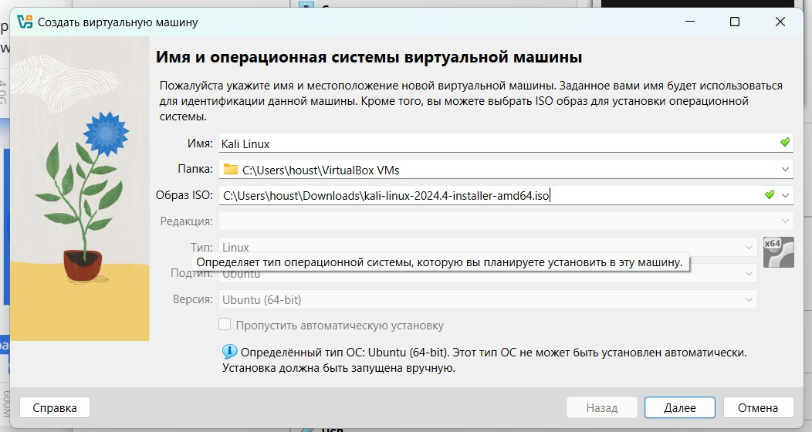 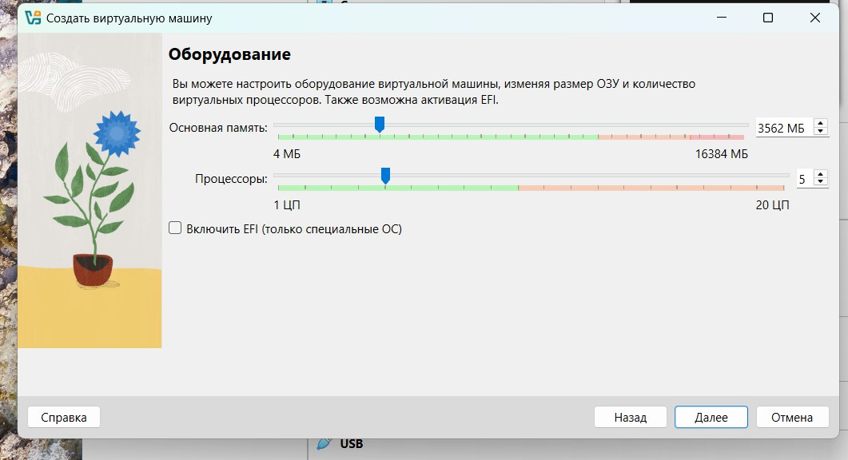 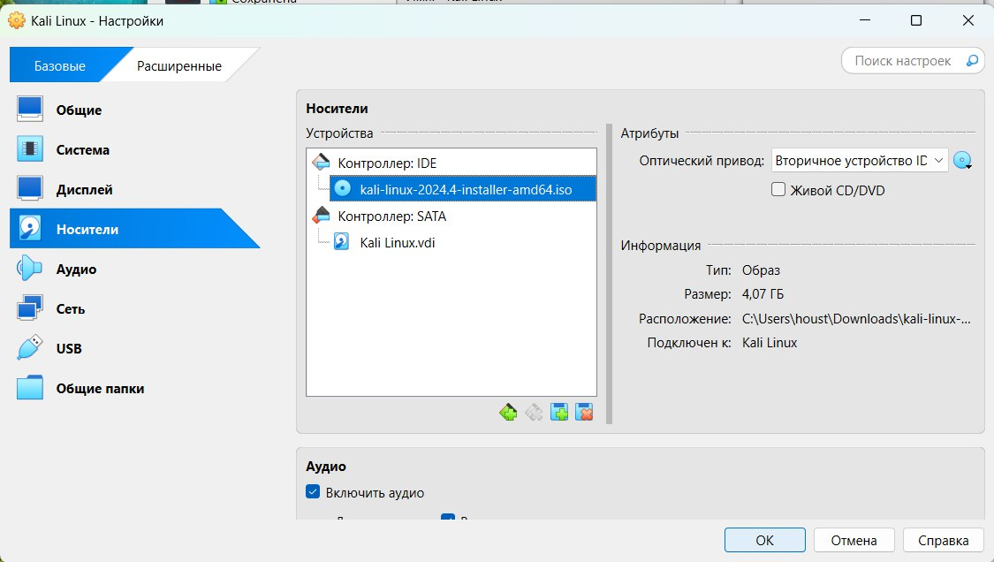 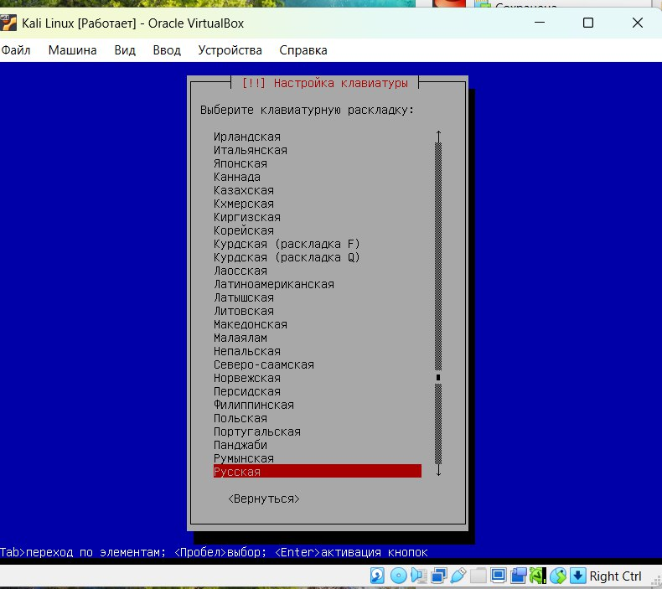 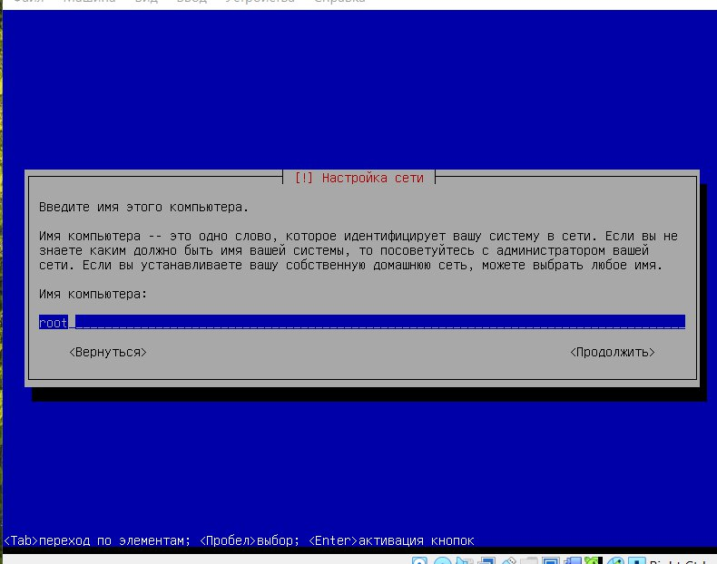 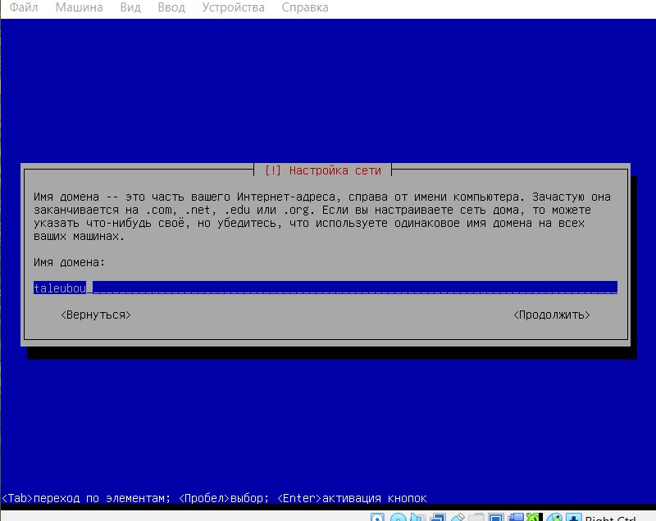 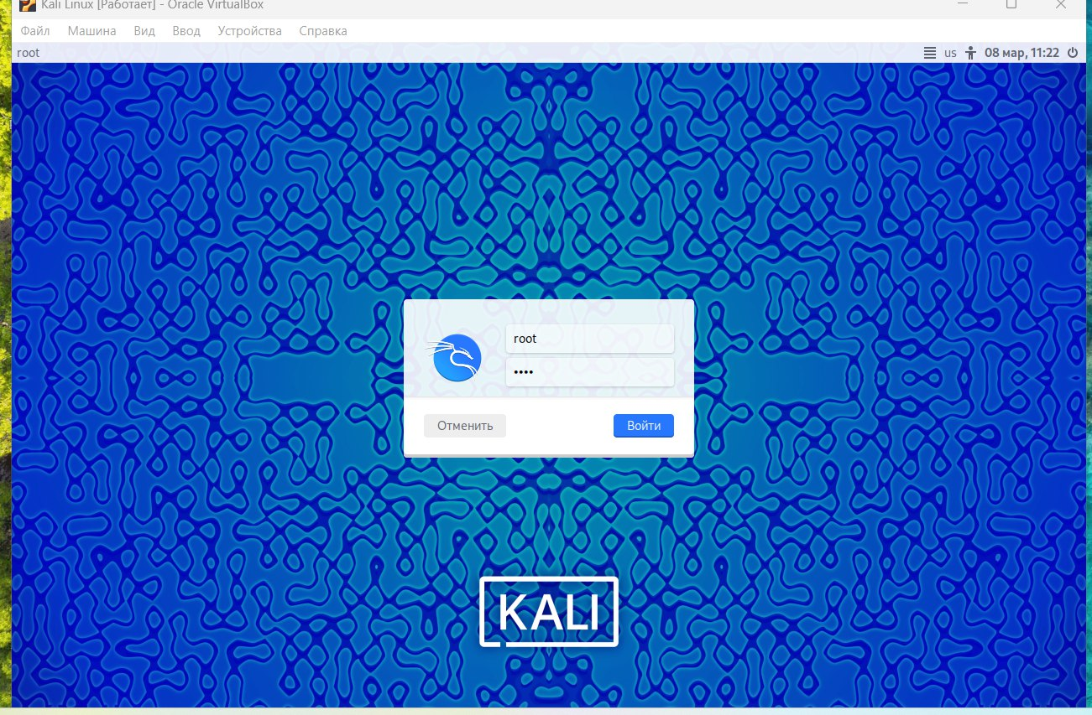 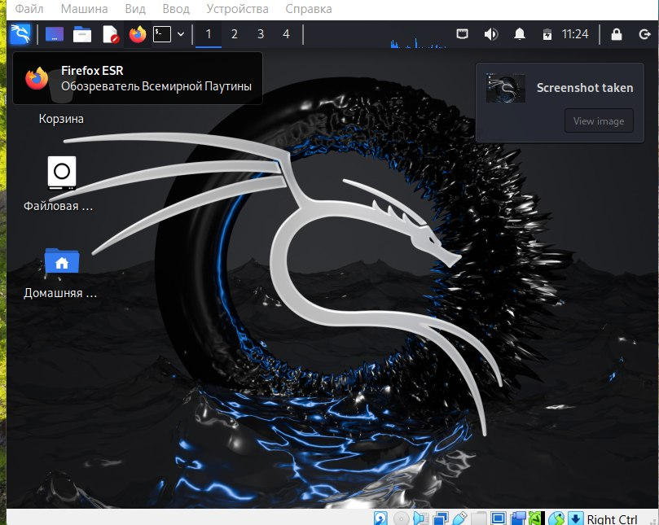

# 3 Выводы

установить дистрибутив Kali Linux в виртуальную машину.

# Список литературы